Gyód Község Önkormányzata Képviselő-testülete,
meghívja Önt és kedves családját

2009. június 6-án
(szombaton)

megrendezésre kerülő

Nyárköszöntő - Sommerfestre
és a
Gyódról Elszármazottak Találkozójára.

IDŐPONT | PROGRAMOK
8³⁰ | A rendezvény ünnepélyes megnyitója
 | Polgármesteri köszöntő
9⁰⁰ | Németvári Ferenc Labdarúgó Torna
9⁰⁰-12⁰⁰ | Kistérségi ízkavalkád - főzőverseny
10⁰⁰ | Játékos vetélkedők gyermekeknek
11⁰⁰ | Autó- és repülőmodellek bemutatója
11⁰⁰ | A Gyódról Elszármazottak  köszöntése a faluházban
11³⁰-14⁰⁰ | Kreatív játszóház
 | Kiállítás:
12⁰⁰ | „Stickereien”
(hímzések és népi motívumok)
A kiállítást megnyitja: Kerner Lőrinc
12³⁰-14⁰⁰ | Ebéd
13⁰⁰-18⁰⁰ | Gyermekeknek légvár
14⁰⁰ | Célbadobó verseny
14³⁰ | Dekázó bajnokság
15⁰⁰-16⁰⁰ | Borbemutató, borkóstoló
15⁰⁰-18⁰⁰ | Lovaglás gyermekeknek
15³⁰ | Eredményhirdetések
16⁰⁰-16³⁰ | Kötélhúzás
16³⁰-17⁰⁰ | Rönkhajítás
17⁰⁰-17⁴⁵ | Gyümölcskenyér – A Hangoló Gyermekszínház műsora
17⁴⁵-19⁰⁰ | Kistérségi művészeti csoportok bemutatkozó műsorai
19⁰⁰-19³⁰ | A T-Dance műsora
19³⁰-20⁰⁰ | Énekvarázs – közös éneklés, népdaltanulás
20⁰⁰- | Utcabál Jimmyboy-jal
21³⁰ | Tűzijáték

Gyód község 1994 óta folyamatosan, idén jubilálva, tizenötödik alkalommal rendezi meg 2009. június 6-án, szombaton a Nyárköszöntő (Juniális) programját a községi sportpályán.

A rendezvény annak idején a községi labdarúgópálya mellett épült sportöltöző átadásával indult, azóta a hagyományt folytatva évente egyre színesebb programokkal várja a község lakói mellett a szomszédos települések: Keszü, Pellérd, Kökény, Pogány, Szilvás, Bosta, Szőke, Regenye, Görcsöny és Aranyosgadány labdarúgóit és érdeklődő lakóit.
A Juniálison lehetőséget kapnak a települések civil amatőr szervezetei: tánccsoportjai, labdarúgó csapatai, főző csapatai a bemutatkozásra.
Ebben az évben is hazahívjuk, hazavárjuk a Gyódról Elszármazottakat.
A program célja az egymás mellett élő közösségek, települések jószomszédi kapcsolatainak szorosabbá fűzése, a helyi és kistérségi identitástudat erősítése.

A találkozón a „Stickereien” kiállításon ismerhetjük meg a hazai németajkú kisebbség hímzéseit, népi motívumait bemutató kincset, örökséget.

Fontos programja a napnak a meghívott településeken működő művészeti csoportok bemutatkozása, melyen közösségeik folklór-, művészeti- és kulturális életét tárják fel.

A főzőverseny (Kistérségi Ízkavalkád) az egyik leglátványosabb része a rendezvénynek. A községek egy-egy csapata szabadon választott ételt főz meg a délelőtt folyamán, majd ebédidőben kóstolót tartanak az érdeklődők számára. A legfinomabb ételek díjazásra kerülnek.
A borbemutatón a környék boros gazdái hozzák el és adnak kóstolót boraikból. A találkozó jó alkalom a különböző borklubok tagjai számára az ismerkedésre, szakmai eszmecserére.

Egész nap az óvoda és az általános iskola tanulói játékos, sportos vetélkedőkkel próbálhatják ki magukat, melyeken a vendég települések gyermekei is aktívan részt vehetnek.

A tavalyi Juniális egyik legsikeresebb programja az autó-, hajó- és repülőmodellek bemutatója volt. Az idei bemutatót Nagy Árpád és barátai még látványosabbra ígérik.

A kispályás focikupán tavaly 18 csapat indult, reméljük idén is ilyen szép számú indulója lesz a a gyódi sportegyesület fiatalon elhunyt titkáráról elnevezett tornának.
Jelentkezni csak előzetesen, négy korcsoportban, 10 fős csapatokkal lehet:
- 1-4. osztályos tanulók,
- 5-8. osztályos tanulók,
- felnőttek 35 éves korig,
- felnőttek 35 év felett.

Jelentkezés és bővebb felvilágosítás:
Lőrincz Ferenc 06-30-985-0039 telefonon
A főzőversenyre és borbemutató-, kóstolóra is várjuk községünkből és a településekről jelentkezőket!

Támogatóink:
BIOKOM
Kerner Lőrinc
László Béla
„Művész” Vendéglátóegység
Pécsi Többcélú Kistérségi Társulás
Pécsi Vízmű
Petrinovics József vállalkozó

Fővédnök:
Schmidt Ferenc
polgármester

Egész nap sör és étkezési lehetőség várja az odalátogatókat a sátorban. Az ebéd babgulyás lesz, mely a 300 Ft –os áron megvásárolható.

Parkolási lehetőség a Sport utcában, kérjük az Ifjúság utca Sportpálya melletti szakaszára ne hajtsanak be!

Szeretettel hívjuk, várjuk a gyódiakat, a távolabbról érkezőket, minden kedves vendéget, akinek kötődése van településünkhöz, hogy az idetartozás érzése erősödjön mindannyiunkban, és hogy egy vidám nyári napot tölthessünk együtt!
Meghívó

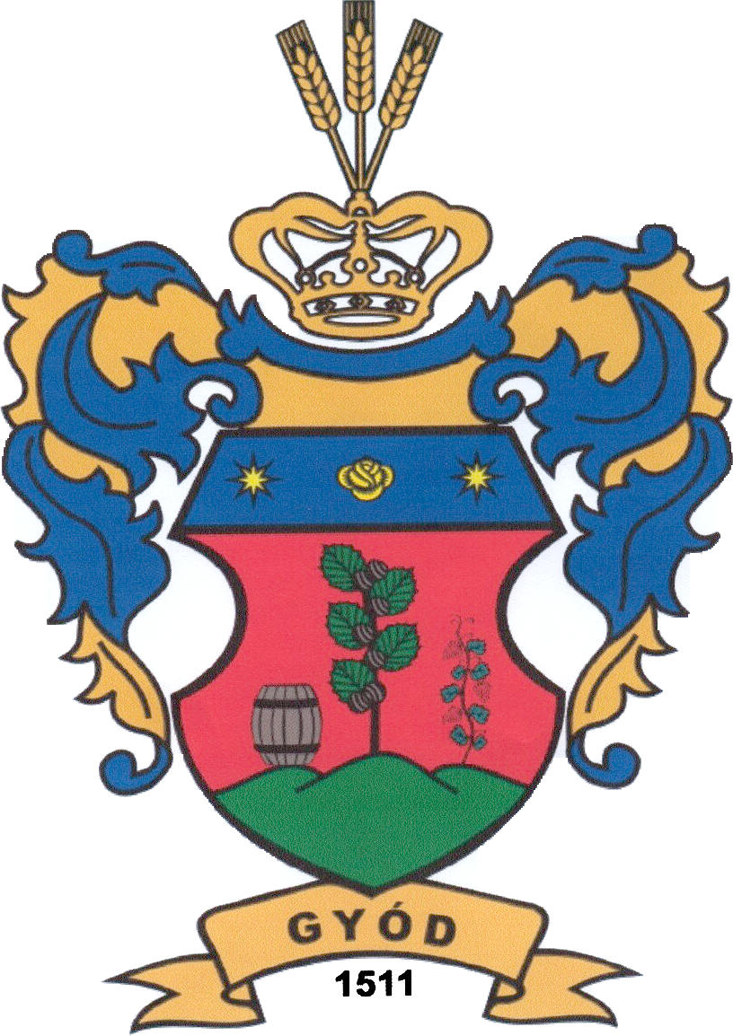

Nyárköszöntő
és
Gyódról Elszármazottak Találkozója

2009. június 6.

